Учреждение образования

«Белорусский государственный технологический университет»

**Кафедра информатики и веб-дизайна**

**Лабораторная работа №12-13**

Выполнил:

Студент 2 курса 2группы ФИТ

Полынская Юлия Викторовна

**2018 г.**

# Цель лабораторной работы:

1.1. Приобретение умений по проведению юзабилити-тестирования.

1.2. Выбор методов тестирования.

1.3. Приобретение практических навыков по построению тестовых сценариев, составления анкет и анализу полученных результатов.

Цели тестирования:

* Получение качественных данных (нужных для понимания, что именно плохо и как это можно исправить).

* Получение количественных данных (нужных для измерения эргономичности интерфейса).

**Респонденты**

Сначала необходимо определить общие требования к респондентам.

**Общие требования к респондентам:**

* **Опыт работы с системой.**
* **Уровень компьютерной грамотности.**
* **Возраст.**
* **Пол.**
* **Уровень эмоциональной открытости респондентов.**

Так как свойства пользователя определены, мы можем приступать к подбору респондентов, которые будут удовлетворять требованиям и входить в целевую аудиторию системы.

В качестве респондентов выступают 3 человека, со следующими характеристиками:

Юлия Скворцова. Возраст - 18 лет. Семейное положение – не замужем. Студент. С опытом работы в данной системе. Уровень компьютерной грамотности – выше среднего. Уровень эмоциональной оценки: позитивный и честный.

Анастасия Дроздова. Возраст – 21 лет. Семейное положение – не замужем. Профессия – менеджер. С опытом использования конкурирующих систем. Уровень компьютерной грамотности - высокий. Уровень эмоциональной оценки: эмоциональный и откровенный.

Инна Сакурин. Возраст – 44 года. Семейное положение – замужем. Профессия – инженер. Без опыта работы с системой. Уровень компьютерной грамотности – средний. Уровень эмоциональной оценки: отзывчивый и честный.

## Тестирования

Каждому респонденту сначала было дано время ознакомиться с сайтом, а затем задание для тестирования.

**Тестовое задание:**

Ознакомиться с функционалом сайта «МТМ», а именно –заказать рекламу.

Для осуществления данной задачи, пользователю необходимо на главной странице выбрать кнопку «Услуги», для того, чтобы заказать рекламу,ему нужно выбрать пункт «Создать». Затем будут представлены доступные виды услуг и респондент должен выбрать вид рекламы и нажать «Создать».

Успешным будет считаться полностью выполненное задание. Тестирование проводится непосредственно под наблюдением эксперта, в режиме реального времени.

В первую очередь было проведено анкетирование по словам. Начальный набор выглядит следующим образом:

*Устаревший — Эффективный — Нечеткий — Неудобный — Замусоренный — Тусклый — Яркий — Чистый — Прямой — Ясный — Непоследовательный — Неуправляемый — Привлекательный — Стандартный — Управляемый — Хороший — Интуитивный — Веселый — Любительский — Неэффективный — Опасный — Скучный — Радостный — Безопасный — Жесткий — Раздражающий — Треугольный — Неприятный — Комфортабельный — Холодный — Умный — Бесполезный — Халтурный — Теплый — Светлый — Последовательный — Загадочный — Качественный — Интересный — Ненадежный — Гибкий — Красивый — Некрасивый — Непривлекательный — Полезный — Глупый — Запутанный — Удобный — Понятный — Непредсказуемый — Четкий — Тяжелый — Современный — Легкий — Дружественный — Нестандартный — Плохой — Надежный — Сложный — Простой — Темный — Профессиональный — Медленный — Круглый — Печальный — Недружественный — Предсказуемый — Непонятный — Быстрый — Головоломный — Грустный — Приятный*

Первый респондент (Юлия):

Устаревший – Эффективный – Нечеткий – Неудобный – Замусоренный – Тусклый – **Яркий** – Чистый – Прямой – **Ясный** – Непоследовательный – Неуправляемый – Привлекательный – **Стандартный –** Управляемый – Хороший – **Интуитивный** – Веселый – Любительский – Неэффективный – Опасный – Скучный – Радостный – Безопасный – Жесткий – Раздражающий – Треугольный – Неприятный – **Комфортабельный** – Холодный – Умный – Бесполезный – Халтурный – Теплый – Светлый – Последовательный – Загадочный – Качественный – Интересный – Ненадежный – Гибкий – Красивый – Некрасивый – Непривлекательный – Полезный – Глупый – Запутанный – Удобный – Понятный – Непредсказуемый – Четкий – Тяжелый – Современный – Легкий – Дружественный – Нестандартный – Плохой – Надежный – Сложный – **Простой** – Темный – Профессиональный – Медленный – Круглый – Печальный – **Недружественный** – Предсказуемый – Непонятный – Быстрый – Головоломный – Грустный – Приятный

Второй респондент (Анастасия):

Устаревший – Эффективный – Нечеткий – Неудобный – Замусоренный – **Тусклый** – Яркий – **Чистый** – Прямой – Ясный – Непоследовательный – Неуправляемый – Привлекательный – Стандартный – Управляемый – Хороший – Интуитивный – Веселый – Любительский – Неэффективный – Опасный – Скучный – Радостный – **Безопасный**– Жесткий – Раздражающий – Треугольный – Неприятный – Комфортабельный – Холодный – Умный – Бесполезный – Халтурный – Теплый – Светлый – Последовательный – Загадочный – Качественный – **Интересный** – Ненадежный – Гибкий – Красивый – Некрасивый – Непривлекательный – Полезный – Глупый – Запутанный – Удобный – Понятный – Непредсказуемый – Четкий – Тяжелый – **Современный** – Легкий – Дружественный – **Нестандартный**– Плохой – Надежный – **Сложный** – Простой – Темный – Профессиональный – Медленный – Круглый – Печальный – Недружественный – Предсказуемый – Непонятный – Быстрый – Головоломный –Грустный – Приятный

Третий респондент(Инна):

Устаревший – Эффективный – Нечеткий – Неудобный – Замусоренный – Тусклый – Яркий – Чистый – Прямой – Ясный – Непоследовательный – Неуправляемый – Привлекательный – Стандартный – Управляемый – **Хороший**– **Интуитивный**– Веселый – Любительский – Неэффективный – Опасный – Скучный – Радостный – Безопасный – Жесткий – Раздражающий – Треугольный – Неприятный – Комфортабельный – Холодный – Умный – Бесполезный – Халтурный – Теплый – Светлый – Последовательный – Загадочный – **Качественный** – Интересный – Ненадежный – Гибкий – Красивый – Некрасивый – Непривлекательный – Полезный – Глупый – Запутанный – Удобный – Понятный – Непредсказуемый – Четкий – **Тяжелый**– Современный – Легкий – Дружественный – **Нестандартный** – Плохой – Надежный – Сложный – Простой – Темный – **Профессиональный** – Медленный – Круглый – Печальный – Недружественный – Предсказуемый – Непонятный – Быстрый – Головоломный – Грустный – Приятный

По результатам анкетирования по словам, интерфейс получил преимущественно положительные оценки.

Затем проводилось **формальное анкетирование**:

Шкала оценки удовлетворения была разбита на 5 пунктов – от 1 («твердое нет»), до 5 («твердое да»).

|  |  |  |  |
| --- | --- | --- | --- |
| Характеристики / Респонденты | Юлия | Анастасия | Инна |
| Во время анкетирования я ошибался | 1 | 1 | 1 |
| Система способна делать всё, что мне нужно | 5 | 5 | 5 |
| Система работает достаточно быстро | 5 | 5 | 5 |
| Мне нравится внешний вид интерфейса | 5 | 4 | 5 |
| Я доволен скоростью своей работы | 4 | 5 | 5 |
| Во время выполнения заданий я чувствовал(а) себя уверенно | 5 | 5 | 5 |
| Система кажется мне полезной, я бы с удовольствием использовал (а) ее для решения своих задач | 4 | 3 | 3 |
| В любой момент времени я понимал, что должен сделать дальше | 5 | 5 | 5 |

За каждый ответ, отражающий позитивную оценку сайта, начисляется соответствующее кол-во баллов. Итого, из возможных 40 баллов, каждый респондент набрал соответственно:

1 – 34;

2 – 33;

3 – 34.

**Комментарии персонажей**

1. Дизайн привлекательный, функциональный и очень удобный.
2. Сайт комфортный, присутствует вся нужная информация. Все интуитивно понятно, поэтому любой начинающий пользователь сможет легко ориентироваться.
3. Понравилось, что всю нужную информацию можно найти в пару кликов. Он светлый, уютный и креативный. Все доступно и понятно.

**Выводы на основе комментариев респондентов:**

* Цветовая схема приятная для глаз,
* Страницы прогружаются быстро,
* Страницы не перегружены информацией

Далее было проведено **чек-лист тестирование** на основании тестирования удобства использования:

|  |  |  |  |
| --- | --- | --- | --- |
| Сценарии тестирования | Юлия | Анастасия | Инна |
| Содержание веб-страницы верное, без грамматических и орфографических ошибок | да | да | да |
| Все шрифты соответствуют требованиям | да | да | да |
| Между полями, колонками, рядами и сообщениями об ошибках достаточно оставлено свободного места | да | да | да |
| Ссылка на домашнюю страницу должна быть на каждой странице сайта | да | да | да |
| Все тексты правильно выровнены | да | да | да |
| Все кнопки должны иметь стандартный формат и размер | да | да | да |

Затем проводилась **экспертная оценка и тестирование продукта**, которая включает в себя:

* анализ информационной структуры;
* анализ интерфейса и его отдельных элементов;
* анализ функционального соответствия;

Далее проводился **анализ информационной структуры:**

Информационную структуру сайта можно представить, как папку с несколькими вложенными в него файлами, на которых располагаются ссылки на все доступные страницы ресурса:

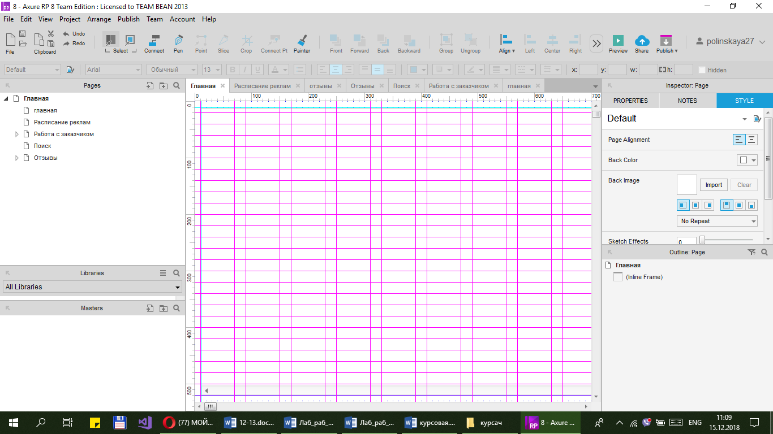

Так как пользователь может выполнить переход на главную страницу, находясь на любой другой, благодаря меню, которое сохраняется на всех страницах, содержащему ссылку на главную страницу, можно сделать вывод: информационная структура смоделирована удобно и отвечает требования доступности.

Затем следовал **анализ интерфейса и его отдельных элементов:**

Границы, расположенные между блоками меню, упрощают работу, но недостаточно сильно – панелью пользоваться удобно, но не на 100%.

**Вывод:** следует поработать над решением данной проблемы.

После – **анализ функционального соответствия:**

В ходе просмотра динамического прототипа было выявлено, что все кнопки, выпадающие части, такие как навигационное меню и т.п. выполняют именно те функции, которые им предписываются по их визуальному оформлению и расположению на странице, вследствие чего можно сказать, что сайт полностью функционален.

**Результаты экспертной оценки:**

**Требования к конкретным элементам управления**

**Кнопки**

* Кликабельный размер кнопок совпадает с их видимым или логическим размером. (Да)
* Между кнопками, стоящими рядом, должно быть пустое пространство, щелчок по которому не отрабатывается. (Да)
* Частотные кнопки снабжены не только текстом, но и пиктограммами; редко используемые кнопки - только текстовыми подписями. (Нет)

**Поля ввода**

* В полях ввода уже стоят наиболее вероятные значения. (Нет)
* Длина полей не меньше, и, по возможности, не больше, длины вводимых в них данных. (Да)
* Если поле предназначено для ввода заметного количества текста, оно многострочное. (Да)
* Многострочные поля имеют максимально возможную высоту; нет резервов для их увеличения. (Да)

**Системные сообщения и отработка ошибок**

* В формах ввода проверка корректности вводимых значений выполняется прямо во время ввода; если вводятся некорректные данные, система сразу сообщает об этом пользователю, не дожидаясь момента, когда пользователь завершит ввод данных во всей форме. (Нет)
* Сообщения о некорректности введенных данных показываются рядом с элементом управления, данные в котором некорректны. (Да)

**Меню**

* Первая буква в названии пунктов меню - заглавная. (Да)
* Все пункты меню первого уровня активизируют раскрывающиеся меню. (Нет)
* Используются не более двух подуровней меню. (Да)
* Элементы, открывающие вложенные меню, выглядят иначе, чем терминальные элементы. (Нет)

**Результаты эвристической оценки:**

1. В любой момент времени система показывает, что с ней происходит. (Да)
2. Система использует термины, понятия и метафоры, присутствующие в реальном мире, а не обусловленные компьютером. (Да)
3. В любой момент пользователь контролирует систему, а не наоборот. Любую команду можно отменить или повторить. (Да)
4. В любой момент времени система выглядит и функционирует единообразным и стандартным способом. (Да)
5. Интерфейс системы препятствует появлению человеческих ошибок. (Да)
6. В любой момент времени интерфейс показывает объекты и команды сам, не требуя от пользователя вспоминать их. (Нет)
7. В интерфейсе есть методы ускорения работы, предназначенные для опытных пользователей и не мешающие пользователям неопытным. (Да)
8. Интерфейс эстетичен и в любой момент времени не содержит ненужной сейчас информации. (Да)
9. Интерфейс помогает пользователям обнаруживать и исправлять проблемы, включая человеческие ошибки. (Да)

**Вывод:** элементы соответствуют своим требованиям и наглядно отражают свои функции. Интерфейс выполнен в определенном стиле, который соответствует функционалу. Информационная структура выполнена удобно и соответствует требованиям доступности ресурсов.

## Проблемы и рекомендации по их устранению

**Выявление проблем в результате экспертного и пользовательского юзабилити-тестирования, формирование рекомендаций:**

По результатам экспертного тестирования, грубых нарушений в интерфейсе, информационной структуре или функциональном соответствии элементов, выявлено не было. В качестве небольших замечаний был выделен небольшой объём информации о самом фотографе и опыте его работы.

По результатам пользовательского тестирования, не было выявлено проблем, связанных с интерфейсом. Пользователь легко находил нужную ему информацию и выполнял данные ему задания без особых трудностей.